№ 13
Тема уроку: Умовності та спрощення під час виконання проекційних креслень.
Мета уроку: освітня: ознайоми учнів з умовностями та спрощеннями, які допускаються при виконанні креслень;
виховна: виховання акуратності;
розвитку: логічного та аналітичного мислення, просторової уяви.
Тип уроку: комбінований.
Обладнання та засоби навчання: підручники.

ХІД УРОКУ
1. Організаційна частина. (5.. хв)
1.1 Перевірка наявності учнів.
1.2 Перевірка готовності учнів до занять.
2. Формування нових знань. (15..хв; фр.)
2.1 Актуалізація опорних знань учнів. .
2.2 Повідомлення теми та освітньої мети.
2.3 Перелік питань до розгляду.
1. Умовності та спрощення на кресленнях.
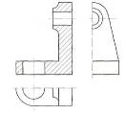
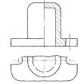
Виразність креслення забезпечується не тільки вдалим вибором необхідних зображень, а й скороченням їх графічного складу. Це досягається застосуванням різних умовностей та спрощень на кресленнях. Розглянемо найбільш уживані з них.
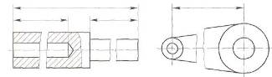
Якщо предмет симетричний, то його зображення дозволяється викреслювати не повністю. Межею зображення у цьому разі має бути вісь симетрії або лінія обриву. Останню проводять так, щоб показати трохи більше половини вигляду.
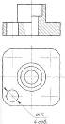
Щоб зробити коротшим зображення довгого предмета, застосовують умовний розрив. Розрив застосовують для предметів з однаковим або рівномірно змінним поперечним перерізом. Місце обриву показують тонкою хвилястою лінією .
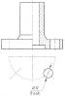
Якщо предмет має кілька однакових рівномірно розміщених на його поверхні елементів, то на кресленні допускається показувати один-два з них із зазначенням їх кількості. Розміщення інших елементів показують умовно. Іноді, щоб показати розміщення кількох однакових елементів на поверхні предмета, вдаються до заміни повного зображення схематичним.
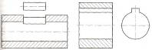
Замість повних зображень окремих елементів поверхонь предметів (отворів, прорізів) допускається зображувати тільки їх контури.
3. Закріплення знань. (15.хв;Фр) Виконання завдань за картками.
5. Підведення підсумку заняття. (10.. хв)
5.1 Перевірка домашнього завдання.
5,2 Аналіз помилок. Оцінювання роботи учнів.
5.3 Домашнє завдання:

